С 18 мая будет изменена организация дорожного движения на ул. Водопьянова.

Изменения коснуться участка в районе домов №16 и №24 «Д» по ул. Водопьянова, где будут установлены знаки «Остановка запрещена» совместно с табличками «Зона действия» и «Работает эвакуатор».
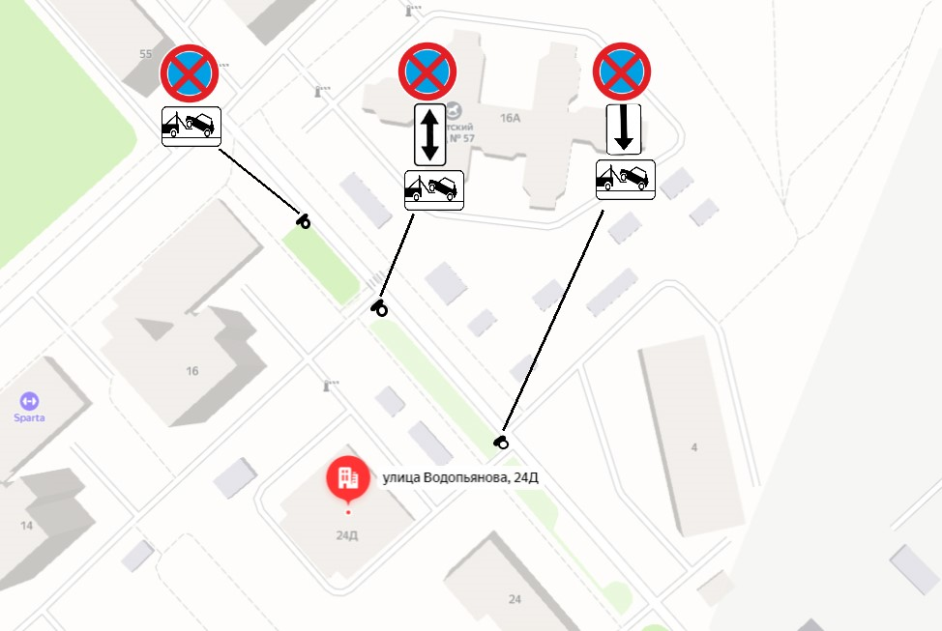
Все эти изменения будут введены с 18 мая 2020 года на постоянной основе. Такое решение было принято для повышения безопасности дорожного движения и предотвращения заторовых ситуаций.

